畫面名稱 | 特約醫事服務機構家數統計表列印作業 | 畫面代號 | HMAI6540S01

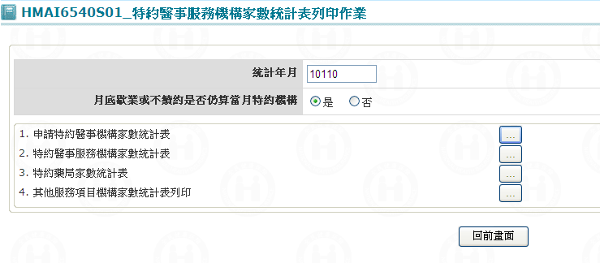

一、操作說明
由「特約醫事管理報表列印作業」畫面按特約醫事服務機構家數統計表列印鍵進入本畫面。
1.可執行列印之功能如下：
(1) 執行申請特約醫事機構家數統計表列印。
(2) 執行特約醫事服務機構家數統計表列印。
(3) 執行特約藥局家數統計表列印。
(4) 則執行其他服務項目機構家數統計表列印。

3. 離開：按回前頁鍵結束本作業，並回到特約醫事管理報表列印作業。

二、補充說明
1. 本作業在局本部、分區皆可操作﹝各分區只能列印轄區內之特約醫事機構﹞。

